盐城师范学院

实验报告

课程名称 ：数据统计分析与R语言

实验地点： 5号楼116

专 业 软件工程
班 级 信17(8)软件
学生姓名 赵宜珺
学 号 17263829

《基本数据管理》实验报告

一、实验目的
1、掌握
2、基本数据管理
二、实验内容
1、实验原理
data.frame()、rbind()、transform()、install.packages()、library()、rename()、within()、na.omit()、as.Date()、order()、nrow()、sqldf()
- 具体内容
美国青少年兴趣调研数据截取：来自圣母大学青少年的身份进行研究时改编。
数据集名称：teenagers
studentid | date | gender | age | friends | item1 | Item2 | Item3 | Item4 | Item5
1 | 06/30/06 | M | 18 | 7 | 0 | 0 | 0 | 0 | 0
2 | 06/30/06 | F | 18 | 0 | 1 | 1 | 0 | 0 | 1
3 | 06/30/06 | M | 17 | 69 | 0 | 1 | 0 | 1 | 0
4 | 06/30/07 | F | 18 | 0 | 1 | 0 | 0 | 0 | 1
5 | 06/30/07 | M | 16 | 10 | 0 | 0 | 1 | 0 | 0
6 | 06/30/07 | F | 19 | 142 | 0 | 0 | 0 | 0 | 1
7 | 06/30/08 | F | 15 | 72 | 1 | 0 | 1
8 | 06/30/09 | M | 70（异常值） | 17 | 0 | 1 | 0 | 1 | 0
- 根据要求完成下面实验
- 创建teenagers数据框
- 增加下面两行数据到数据框（使用rbind()函数）
9 | 06/30/06 | F | 15 | 52 | 0 | 0 | 0 | 0 | 0
10 | 06/30/08 | F | 12 | 39 | 1 | 0 | 1

- 在数据框中创建新变量interest_sum，其值为6~10列的和
- 将第二列date的列名重新命名为graddate，将item1~item5列名重命名为（basketball,football,socce,softball,volleyball)(使用2种方法）
- 根据年龄age列进行重编码，新建变量为agecat，将小于15岁的编码为junior，将大于等于15岁，小于等于20岁的编码为senior（异常值70需要处理为NA）
- 使用na.omit()删除不完整的行（观测），保存在新建的数据框newdata中
- 将date列转化为日期类型，并计算最早毕业学生至今毕业多少天
- 使用3种方法筛选出（basketball,football）两列的数据，数据存放在数据框newdata1中
- 通过对下标操作筛选出前5行数据，保存在数据框newdata2中
- 通过下标操作筛选出性别为女，年龄大于15岁的数据保存在数据框newdata3中
- 使用subset()函数筛选出年龄大于15岁小于19的数据，保存在数据框newdata4中
- 使用sample()函数随机抽取5行不重复的数据，存放在mysample数据框中
- 导入sqldf包，通过SQL语句查找出所有性别为男的数据，并实现按照朋友的数据进行排序。

三、实验步骤
1. 创建teenagers数据框
#(1)
#创建数据框
studentid <- c(1, 2, 3, 4, 5, 6, 7, 8)
date <- c("06/30/06", "06/30/06", "06/30/06", "06/30/07", "06/30/07", "06/30/07", "06/30/08", "06/30/09")
gender <- c("M", "F", "M", "F", "M", "F", "F", "F")
age <- c(18, 18, 17, 18, 16, 19, 15, 70)
friends <- c(7, 0, 69, 0, 10, 142, 72, 17)
item1 <- c(0, 1, 0, 1, 0, 0, 1, 0)
item2 <- c(0, 1, 1, 0, 0, 0, 0, 1)
item3 <- c(0, 0, 0, 0, 1, 0, 1, 0)
item4 <- c(0, 0, 1, 0, 0, 0, NA, 1)
item5 <- c(0, 1, 0, 1, 0, 1, NA, 0)
teenagers <- data.frame(studentid, date, gender, age, friends, item1, item2, item3, item4, item5)
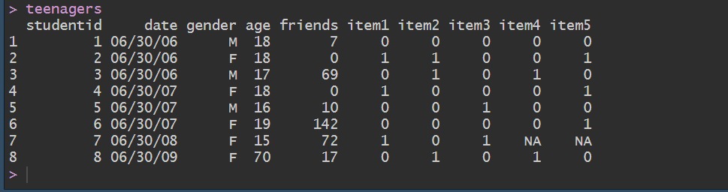
- 增加下面两行数据到数据框（使用rbind()函数）
#(2)
#增加两行数据
studentid <- c(9, 10)
date <- c("06/30/06", "06/30/08")
gender <- c("F", "F")
age <- c(15, 12)
friends <- c(52, 39)
item1 <- c(0, 1)
item2 <- c(0, 0)
item3 <- c(0, 1)
item4 <- c(0, NA)
item5 <- c(0, NA)
newRows <- data.frame(studentid, date, gender, age, friends, item1, item2, item3, item4, item5)
#增加
teenagers <- rbind(teenagers, newRows)
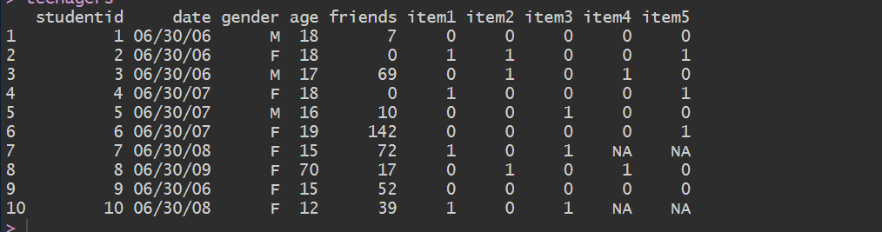
- 在数据框中创建新变量interest_sum，其值为6~10列的和
#(3)
#创建新变量
teenagers <- transform(teenagers, interest_sum = item1 + item2 + item3 + item4 + item5)
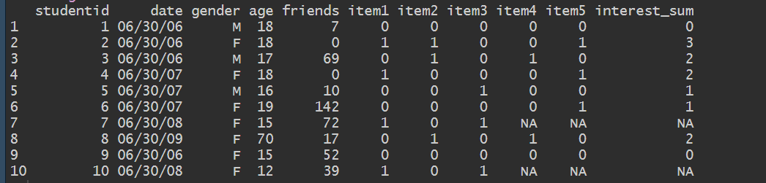
- 将第二列date的列名重新命名为graddate，将item1~item5列名重命名为（basketball,football,socce,softball,volleyball)
#(4)
install.packages("plyr")
library(plyr)
teenagers <- rename(teenagers, c(date = "graddate"))
names(teenagers)[6:10] <- c("basketball", "football", "socce", "softball", "volleyball")
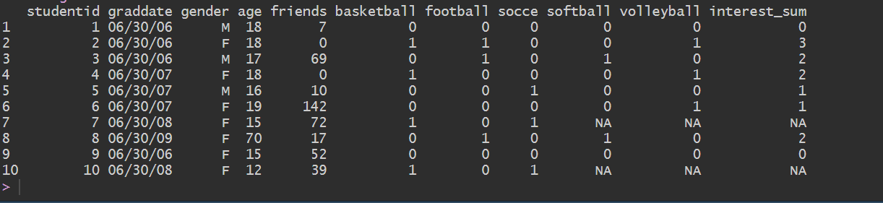

- 根据年龄age列进行重编码，新建变量为agecat，将小于15岁的编码为junior，将大于等于15岁，小于等于20岁的编码为senior（异常值70需要处理为NA）
teenagers <- within(teenagers, {
agecat <- NA
agecat[age < 15] <- "junior"
agecat[age <= 20 & age >=15] <- "senior"
agecat[age == 70] <- NA
})
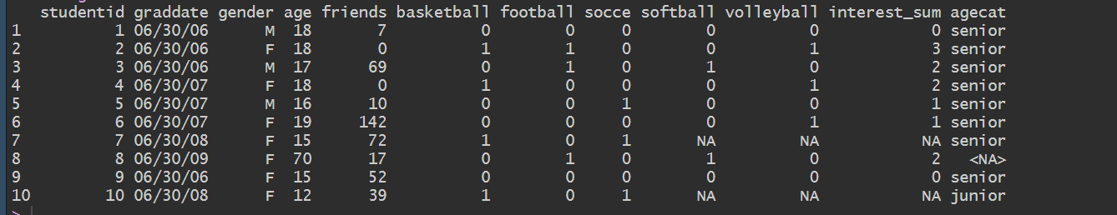

- 使用na.omit()删除不完整的行（观测），保存在新建的数据框newdata中
newdata <- na.omit(teenagers)
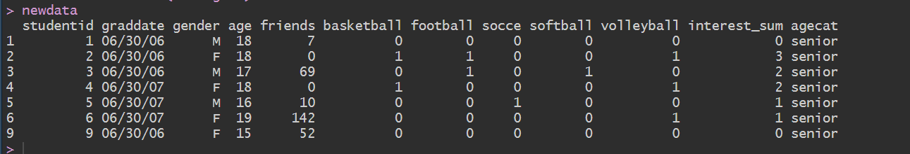

- 将date列转化为日期类型，并计算最早毕业学生至今毕业多少天
#(7)
teenagers$graddate <- as.Date(teenagers$graddate, "%m/%d/%y")
#排序
sorted <- teenagers[order(teenagers$graddate), ]
time <- Sys.Date() - teenagers[1, 2]
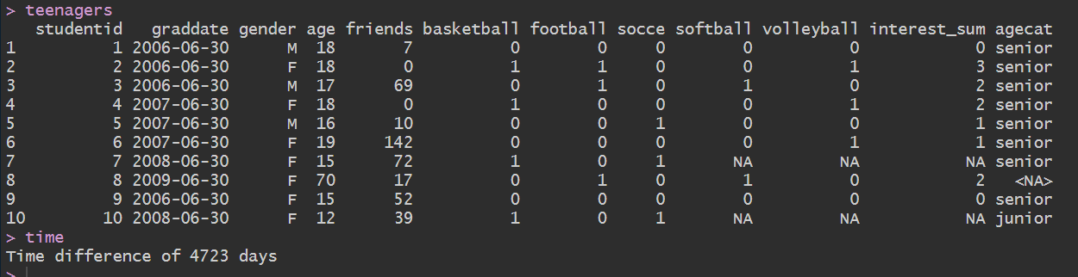

- 用3种方法筛选出（basketball,football）两列的数据，数据存放在数据框newdata1中
#(8)
#方法一
teenagers[, c(6:7)]
#方法二
teenagers[c("basketball", "football")]
#方法三
vars <- names(teenagers)%in%c("basketball", "football")
teenagers[vars]
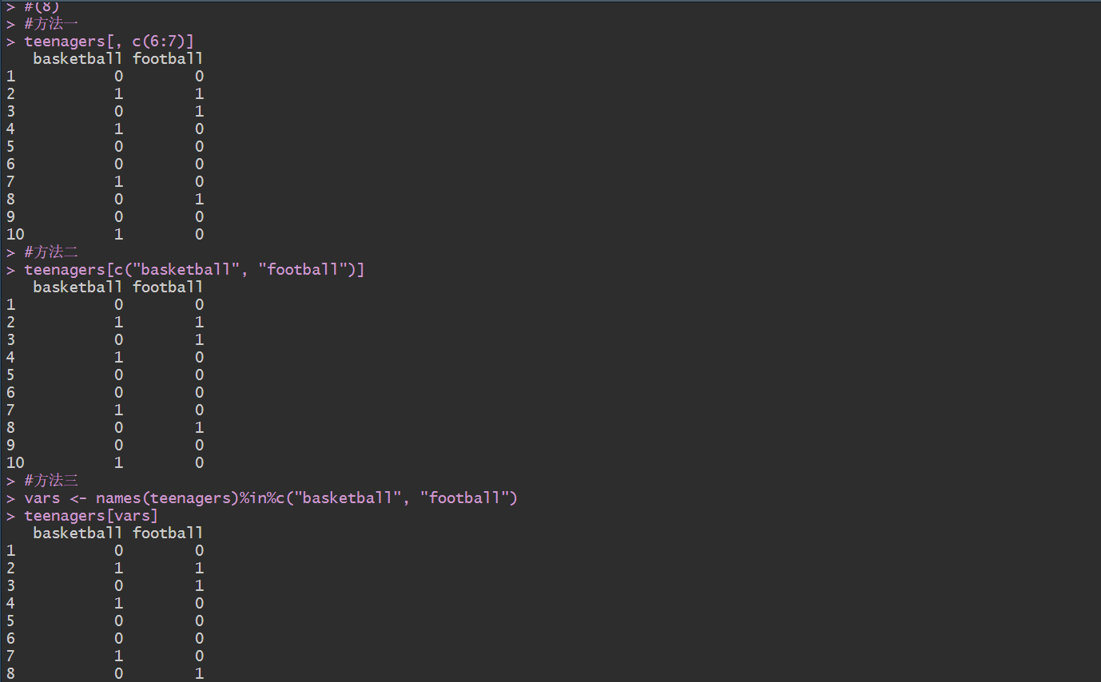
- 通过对下标操作筛选出前5行数据，保存在数据框newdata2中
#(9)
newdata2 <- teenagers[1:5, ]
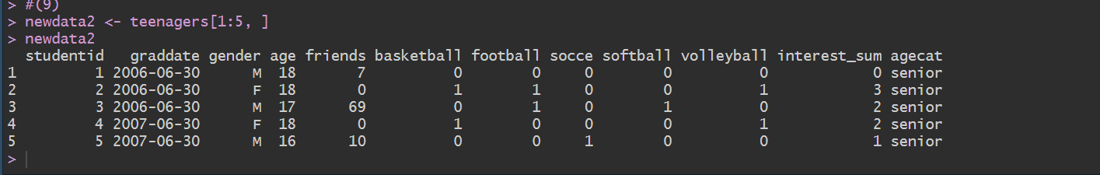

- 通过下标操作筛选出性别为女，年龄大于15岁的数据保存在数据框newdata3中
#(10)
newdata3 <- teenagers[teenagers$gender == "F" & teenagers$age > 15, ]
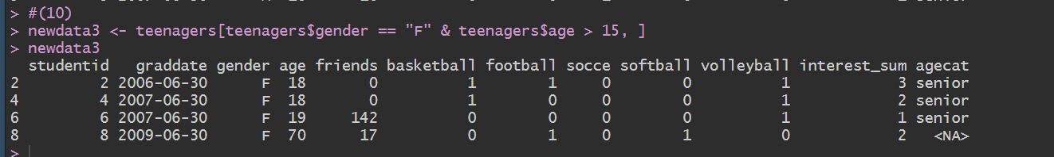
- 使用subset()函数筛选出年龄大于15岁小于19的数据，保存在数据框newdata4中
#(11)
newdata4 <- subset(teenagers, age > 15 & age < 19)
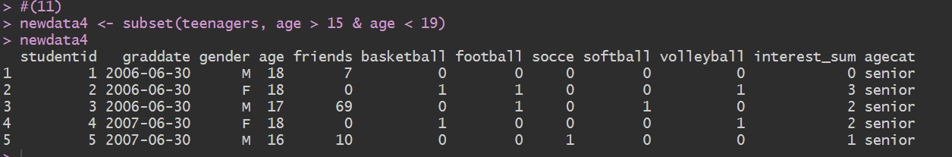

12.使用sample()函数随机抽取5行不重复的数据，存放在mysample数据框中
#(12)
x <- sample(1 : nrow(teenagers), 5, replace = FALSE)
mysample <- teenagers[x, ]
mysample
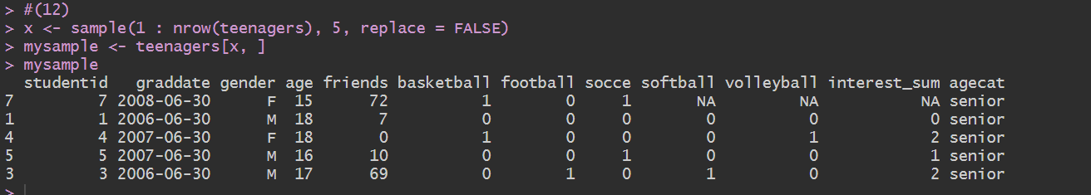

13.导入sqldf包，通过SQL语句查找出所有性别为男的数据，并实现按照朋友的数据进行排序。

#(13)
install.packages("sqldf")
library(sqldf)
newdf <- sqldf("select * from teenagers where gender = 'M' order by friends", row.names = FALSE)
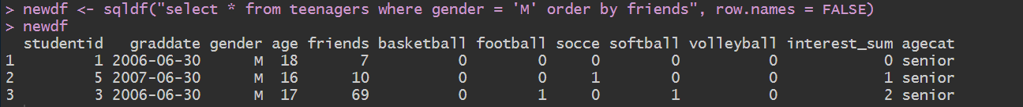

四、实验总结
通过实验，加深对基本数据管理的印象，掌握基本数据管理的方法。
掌握了基本数据结构有：向量、矩阵、数组、列表、数据框、因子；
数据类型有：数字型、整数型、字符型、日期型、逻辑性、复数型、缺失值
掌握数据转化方法、判断数据类型的方法；以及一些处理数据对象的使用函数

